Wtorek 26.05.2020r.
WITAJCIE KONICZYNKI I MAMUSIE!


TEMAT DNIA: Sto lat dla mamy i taty – osłuchanie zpiosenką
CELE: Rozwijanie zdolności wokalnych
Wzmacnianie więzi emocjonalnej z rodziną

Serce dla mamy, czyli prezent na Dzień Matki - Zrób to sam! [DIY]

Dzień Matki już 26 maja. Zazwyczaj, z tej okazji dzieci obdarowują mamy kwiatami lub własnoręcznie wykonanymi laurkami. Ważne, by prezent był od serca. No właśnie. A może podarować mamie serce? Koniecznie zrobione przez dziecko! W dodatku takie, które później będzie mogło ozdobić doniczkę, czy przybornik na długopisy. Zobacz jak je wykonać.

Serce dla mamy – potrzebne materiały
- 2 czerwone kartki,
- biała kartka lub nasz szablon,
- kredki,
- nożyczki,
- klej / taśma dwustronnie klejąca,
- pałeczki do sushi, lub patyczki szaszłykowe,
- spinacz.

Instrukcja krok po kroku
Krok 1. Wydrukuj nasz szablon lub na białej kartce narysuj serce i wytnij je.

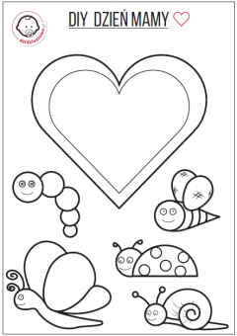​

Krok 2. Złóż czerwoną kartkę na pół i odrysuj wycięte serce tak, by jedna z jego krawędzi dotykała zgięcia papieru. Dzięki temu, po wycięciu serca będą połączone. Uważaj przy wycinaniu, by nie rozciąć ich w miejscu połączenia.
Krok 3. Następnie, wytnij mniejsze serce z szablonu i udekoruj je rysunkami lub napisami.
Krok 4. Gotowe serduszko przyklej wewnątrz serduszkowej „okładki” z czerwonego papieru.
Krok 5. Z tyłu czerwonego serca, za pomocą taśmy klejącej, przyklej pałeczkę do sushi, albo patyczek do szaszłyka.
Krok 6. Aby patyczek lepiej się trzymał, możesz dodatkowo przykleić na niego prostokątny kawałek czerwonego papieru.
Krok 7. Wytnij i pokoloruj wybrane stworzonko z naszego szablonu.
Krok 8. Zepnij spinaczem brzegi serca, a następnie dopasuj kawałek taśmy klejącej do rozmiaru wyciętego stworzonka. Możesz spróbować wsunąć taśmę pod tą część spinacza, który wystaje nad serduszko. Następnie, ostrożnie zdejmij spinacz wraz z taśmą.
Krok 9. Przyklej wybrane stworzonko do spinacza.
Krok 10. Używaj spinacz do zamykania serduszkowej laurki. Gotowe!

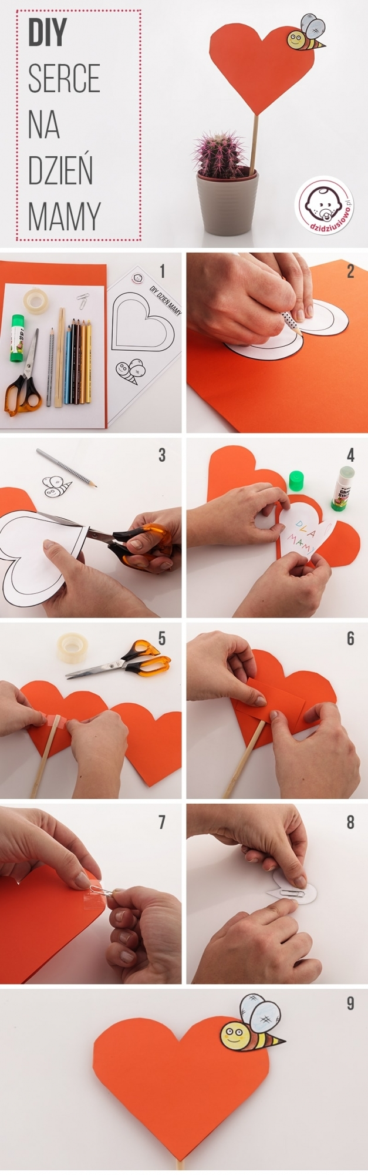
Zaczęliśmy dzisiaj nietypowo ale w taki dzień warto nagrodzić nasze kochane mamy.
Postarajcie się samodzielnie lub przy pomocy taty wykonać taką pracę .Mama na pewno się ucieszy.Jako dodatek do prezentu posłuży Wam wczoraj wykonywany portret.
EDUKACJA MATEMATYCZNA:
Ćwiczenia utrwalające dodawanie (dosuwanie),odejmowanie (odsuwanie).Liczenie na konkretach w zakresie 10 – zgodnie z zasadami czynnościowego nauczania matematyki.Układanie rytmów – rozwijanie logicznego myślenia.
Chciałyśmy podpowiedzieć,że owe konkrety to po prostu przedmioty ,rzeczy znajdujące się w zasięgu ręki np.wycięte serduszka,kwiaty z ogrodu,klocki itp.
Układanie rytmów polega zaś na zachowaniu cykliczności.
Dla przykładu:kwiatek,serce,klocek,trawka i powtarzamy cykl.Dla zaawansowanych zwiększamy liczbę elementów w zależności od możliwości.

Matematykę możemy połączyć ze sportem. Wykonajcie razem z dzieckiem kilka ćwiczeń ruchowych.
Prezentujemy pewną sekwencję czynności, którą dziecko ma powtórzyć, np. przysiad, podskok, skłon, przysiad, podskok, skłon, itd.
Następnie zamieniamy się rolami – tym razem my powtarzamy ćwiczenia, pokazane przez dziecko.
Tym razem możecie wykorzystać serie zabawek. Wybierzmy po kilka zabawek jednego rodzaju (autek, piłek, klocków) i ułóżmy je według określonego schematu, np. klocek, piłka, autko, klocek, piłka autko, itd. Następnie dziecko kontynuuje układanie wzoru. Potem proponujemy, aby dziecko samo wymyśliło swój wzór. Podobnie możemy układać figury geometryczne, ćwicząc przy okazji ich nazywanie. Można też wcześniej przygotować kartki z rysunkami zabawek lub figur geometrycznych, z których ułożymy nasze wzorki.
https://chomikuj.pl/magda.wer/Pouk*c5*82adaj++figury+wedlug+rytmu
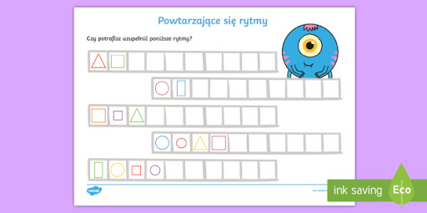
POSTARAJ SIĘ WYMYŚLEĆ RYTMY SAMODZIELNIE ! A TERAZ ZRÓB KARTĘ PRACY

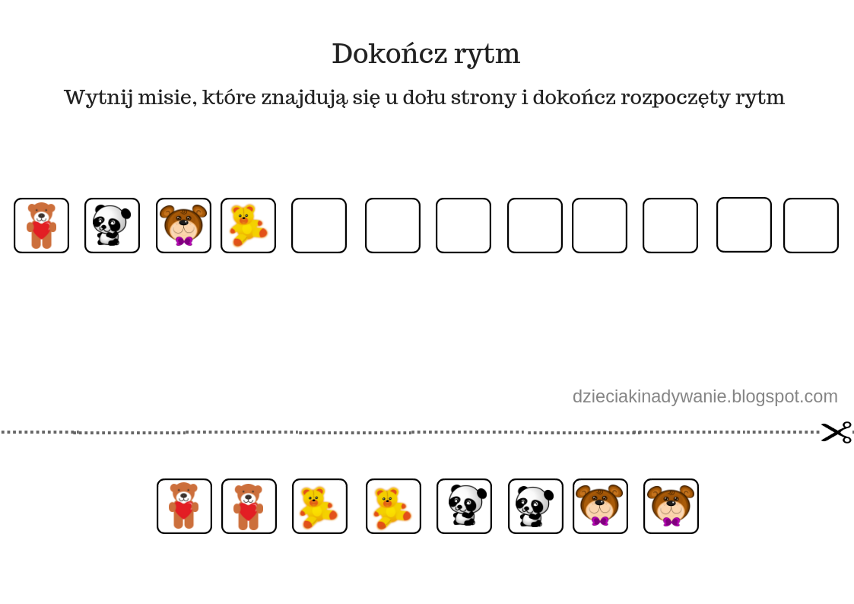

EDUKACJA MUZYCZNA:
Osłuchanie z piosenką „Sto lat dla mamy i taty”- wspólne słuchanie utworu,rozwijanie zdolności wokalnych.
ttps://www.youtube.com/watch?v=grjsVmBu9xM
https://www.edziecko.pl/rodzice/7,79353,24976569,piosenki-o-mamie-i-tacie-dla-dzieci-ulubione-hity-wraz-z-tekstem.html

STO LAT NIECH ŻYJĄ NAM !

